1. 安装好压，并把他们的bin目录加到path里面

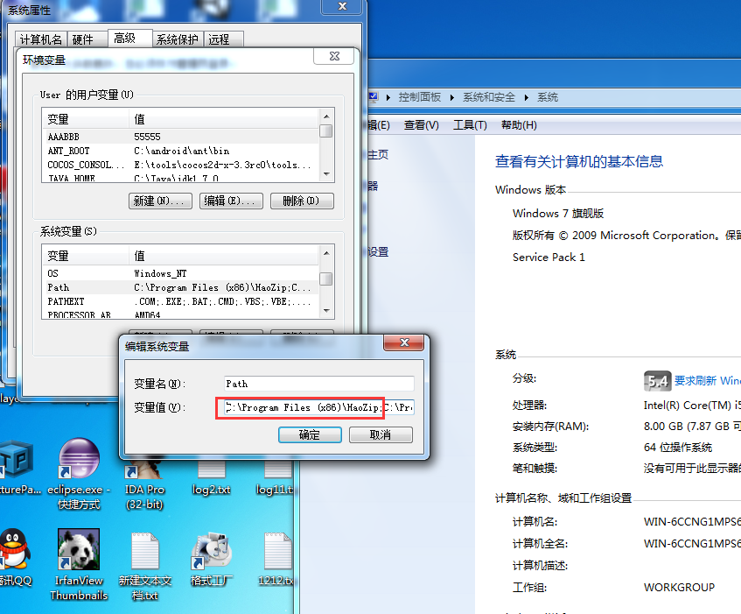

1. 安装Slik-Subversion，好压，并把他们的bin目录加到path里面

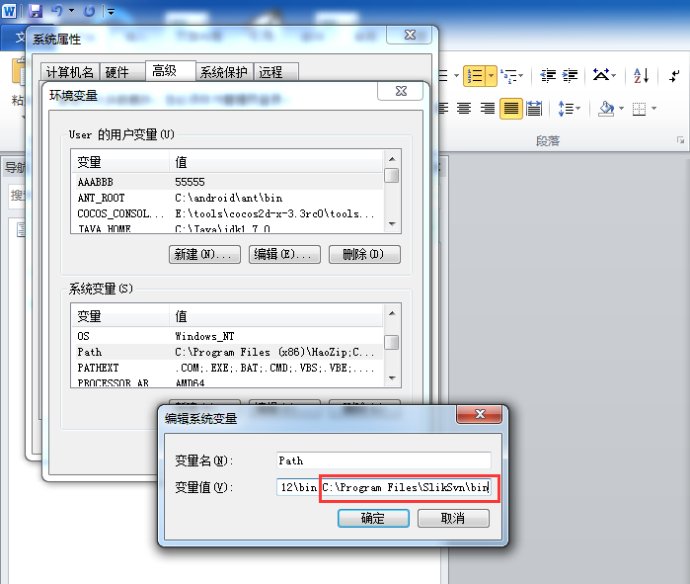

1. 修改config.php。

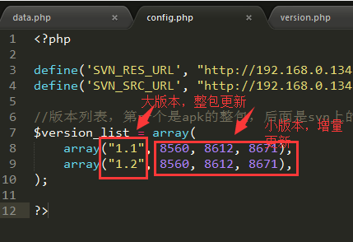

规划好测试的大版本和小版本：

1. 大版本更新（整包更新）在我们游戏里面不能做，我们只会后台设置好每一个渠道对应最新的apk包是什么版本，如果客户端发上来的包大版本比发上来的渠道对应的大版本低，会弹出窗口到对应的下载地址；
2. 小版本更新（增量更新）是我们测试的重点，这部分会由我们的前端去下载并更新到我们游戏中。
3. 小版本好对应的是svn的log里这个版本，我们每对外发一个小版本，这里的版本号就要添加到array记录后面。这个配置会用来打增量更新包

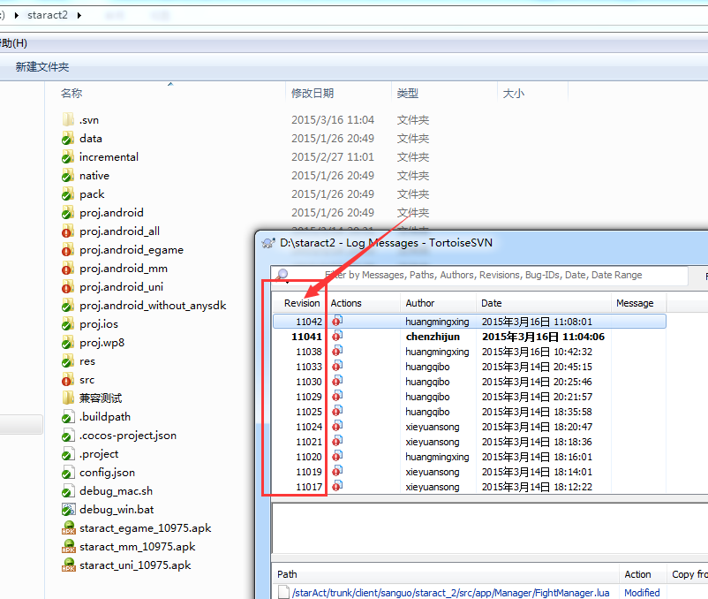

1. 运行pack.bat, 打包后会产生这样的目录.结构

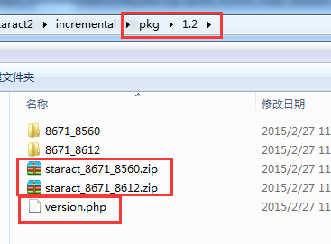

1.2是大版本号，

version.php是gm后面需要用到的数据

两个zip是分别更新到array里最后一个小版本需要的增量包，如

Staract_8671_8560.zip是8560版本增量更新到8671所需要下载和更新的

Staract_8671_8612.zip是8612版本增量更新到8671所需要下载和更新的

也就是说array里配置了n个小版本号，就会产生n-1个增量包，不同小版本的客户端会下载不同的增量包。

1. 把1.2目录下的子文件夹删掉，剩下上图里红色的部分，然后把1.2整个目录给gm后台放到服务器上就可以测试